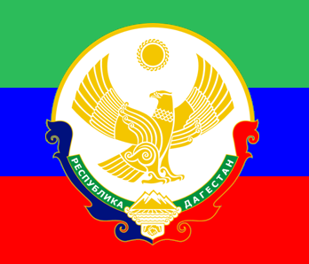
РЕСПУБЛИКА ДАГЕСТАН
МКУ «ОТДЕЛ ОБРАЗОВАНИЯ» МР «ТАРУМОВСКИЙ РАЙОН»
368870 РД с. Тарумовка ул. Советская – 17 тел..3-12-91, e-mail: truo0531@mail.ru

«25»декабря 2017 г. № 2400
Министерство образования и
науки Республики Дагестан.
На Ваше письмо от 04 сентября 2017г.№ 06-7641/01-18/17 «О проведении мероприятий , посвященных празднованию 85-летия со дня рождения Фазу Алиевой» МКУ «Отдел образования» МР «Тарумовский район» РД предоставляет информацию о проведенных мероприятиях.
С 04 сентября 2017г. в школьных библиотеках Тарумовского района прошли мероприятия, посвященные празднованию 85-летия со дня рождения Фазу Алиевой.
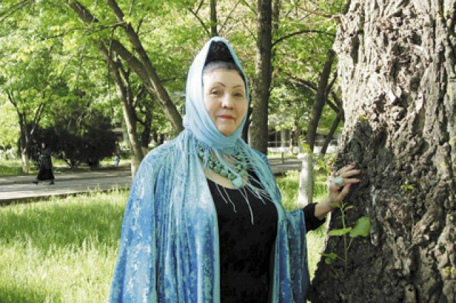
Активное участие в проведении мероприятий приняли:
МКОУ «А-Невская СОШ», МКОУ «Новоромановская СОШ», МКОУ «Калиновская СОШ», МКОУ «Ново-Дмитриевская СОШ»,МКОУ «Ново-Георгиевская СОШ», МКОУ «Таловская СОШ», МКОУ «Коктюбейская ООШ», МКОУ «Кочубейская СОШ №2», МКОУ «Кочубейская СОШ №1».В ходе мероприятий приняли участие более 150 учащихся. Организаторами мероприятий были проведены:

Литературная конференция

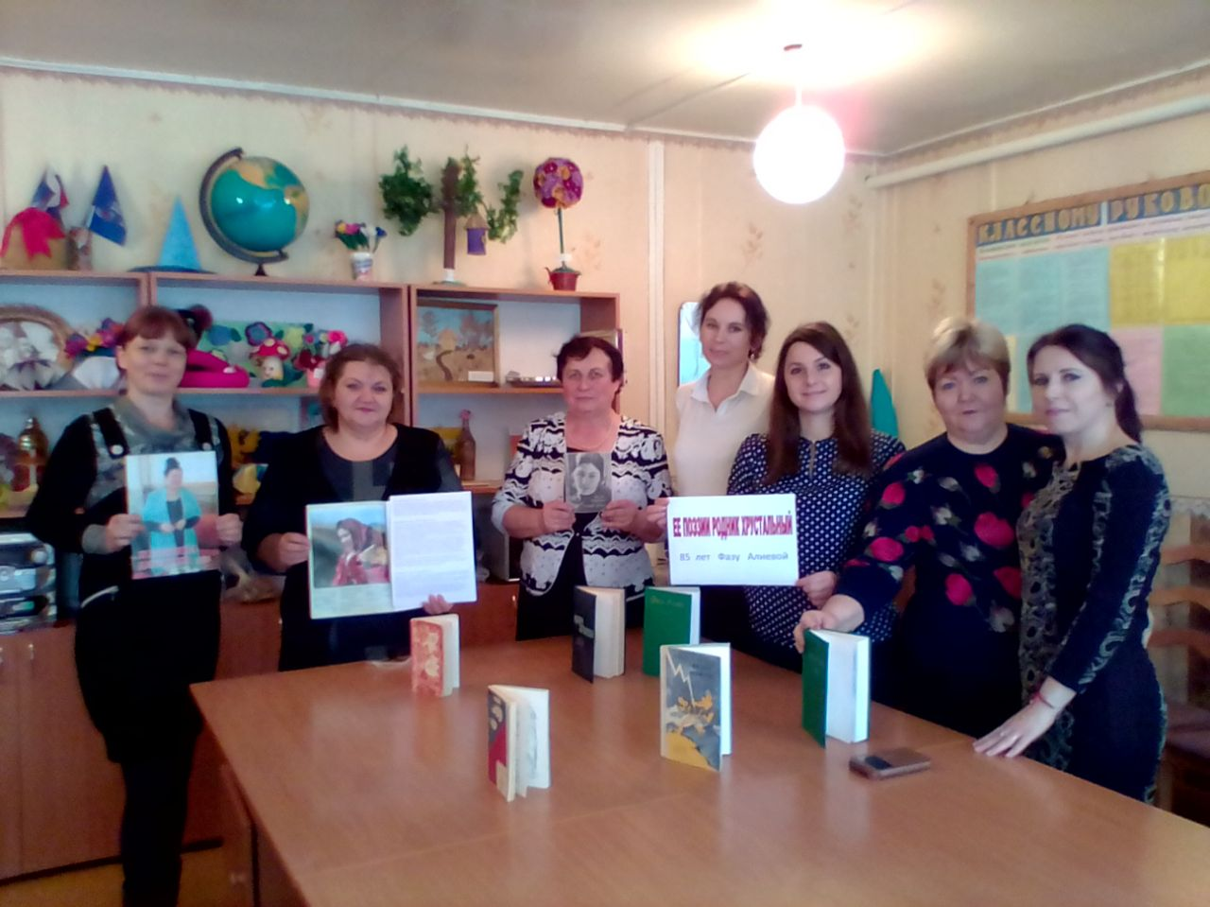

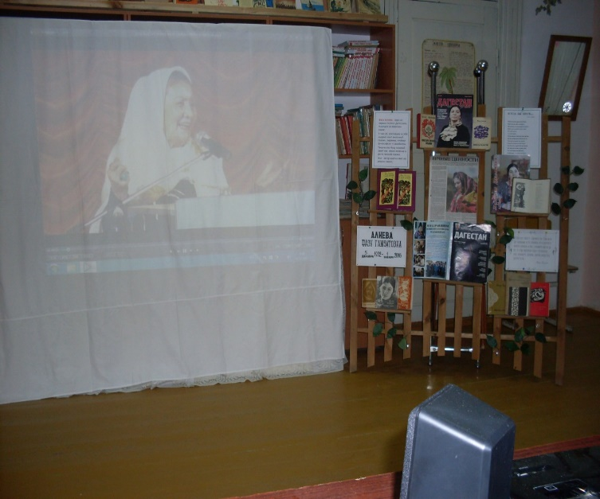
выставки книг;

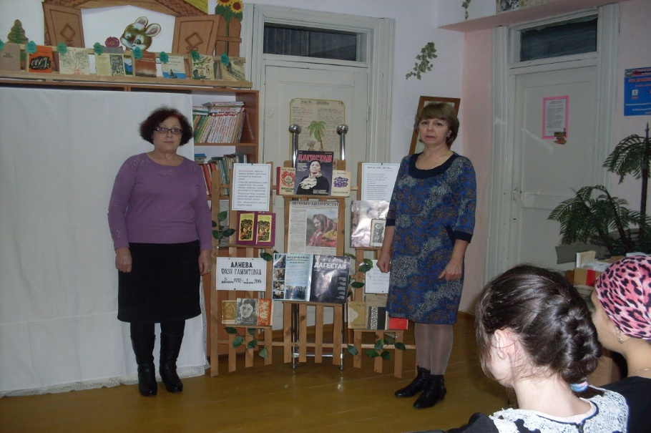

конкурсы чтецов;
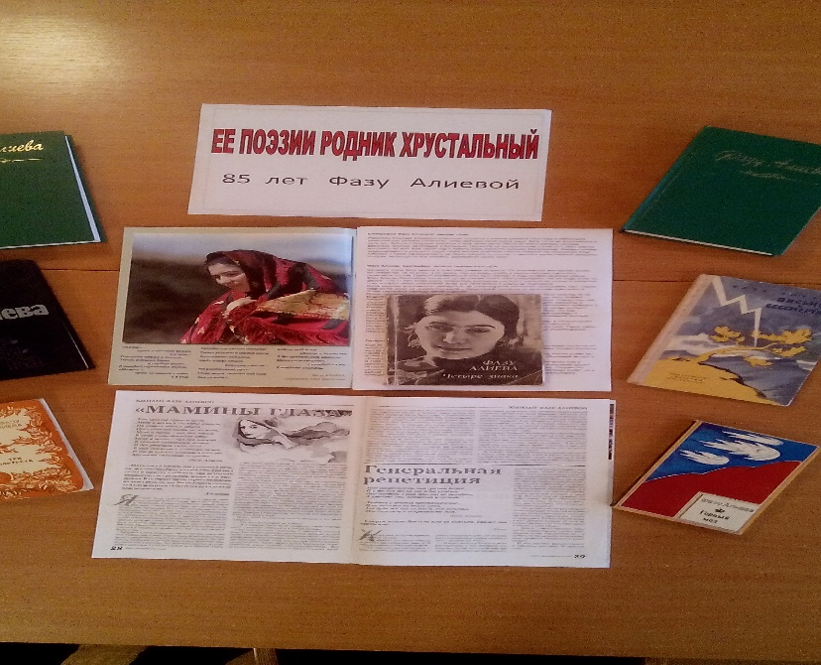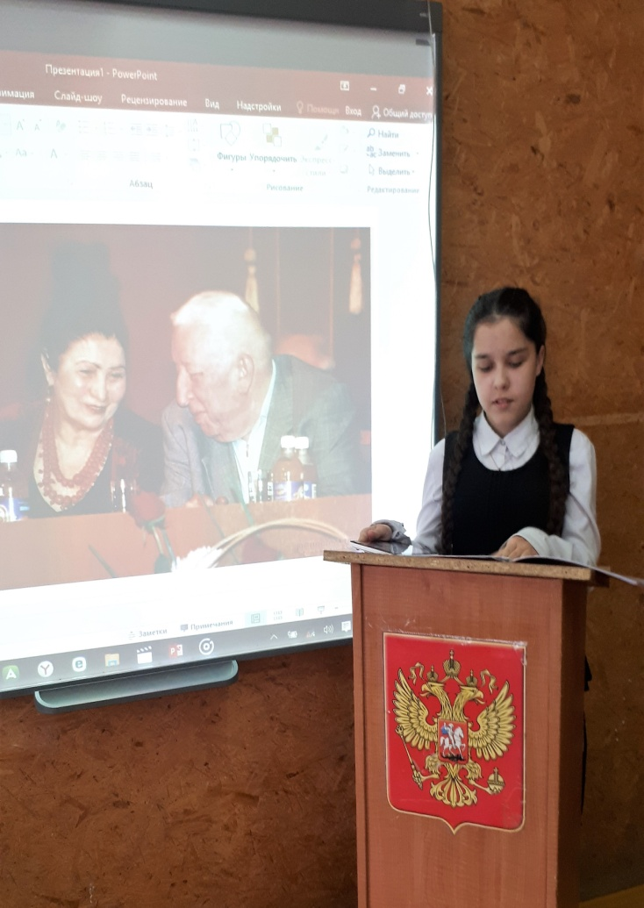

звездный час,
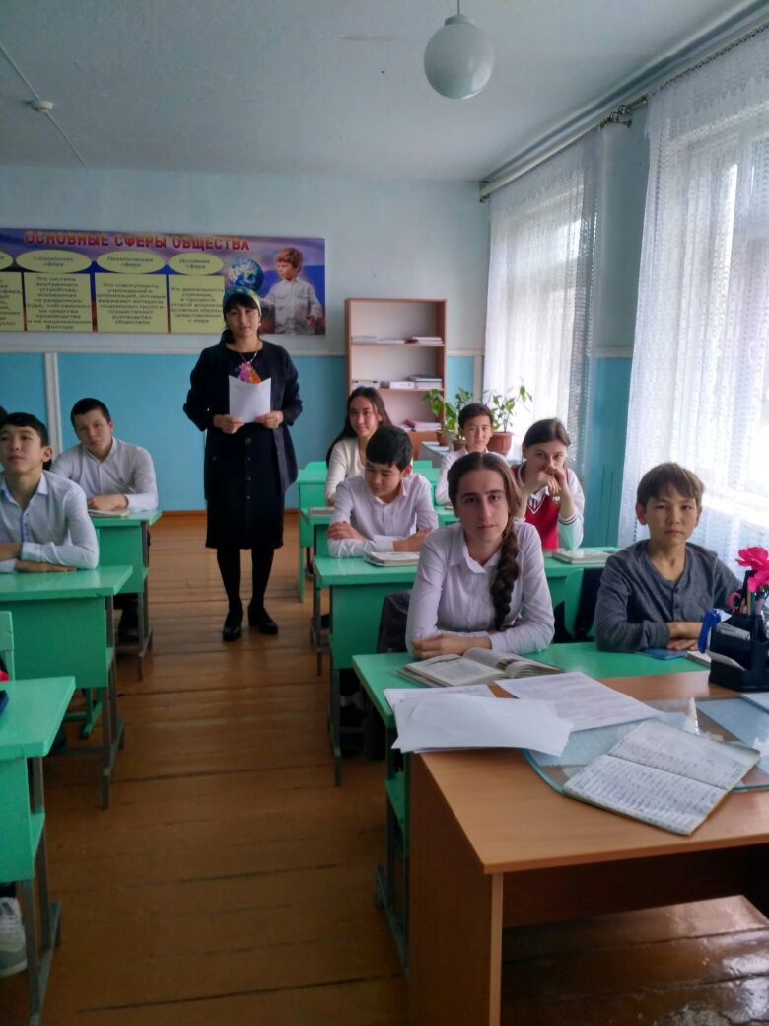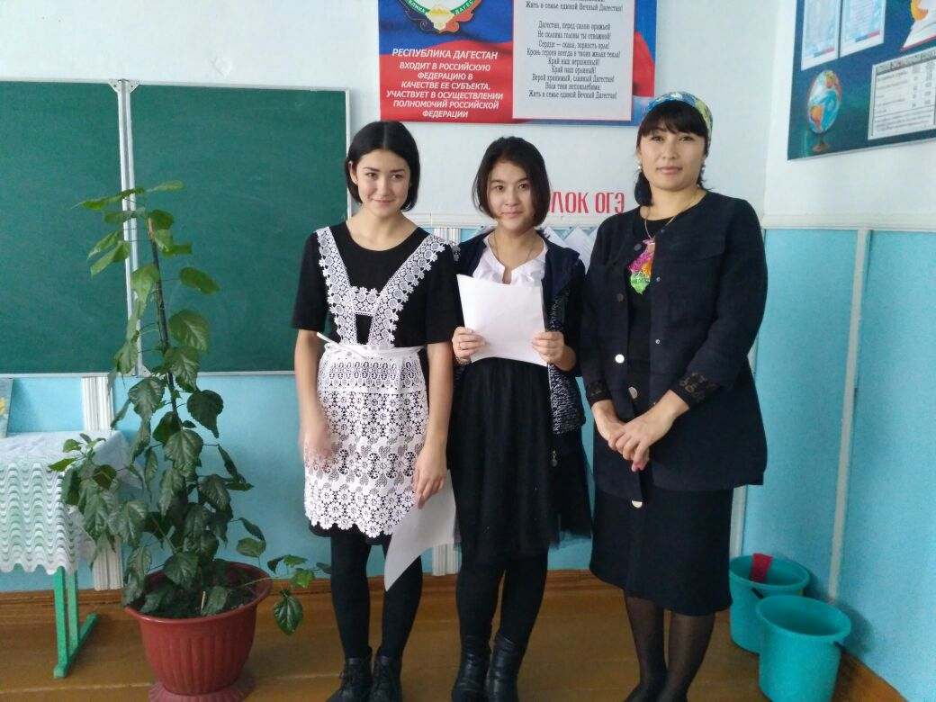
просмотр фильма,
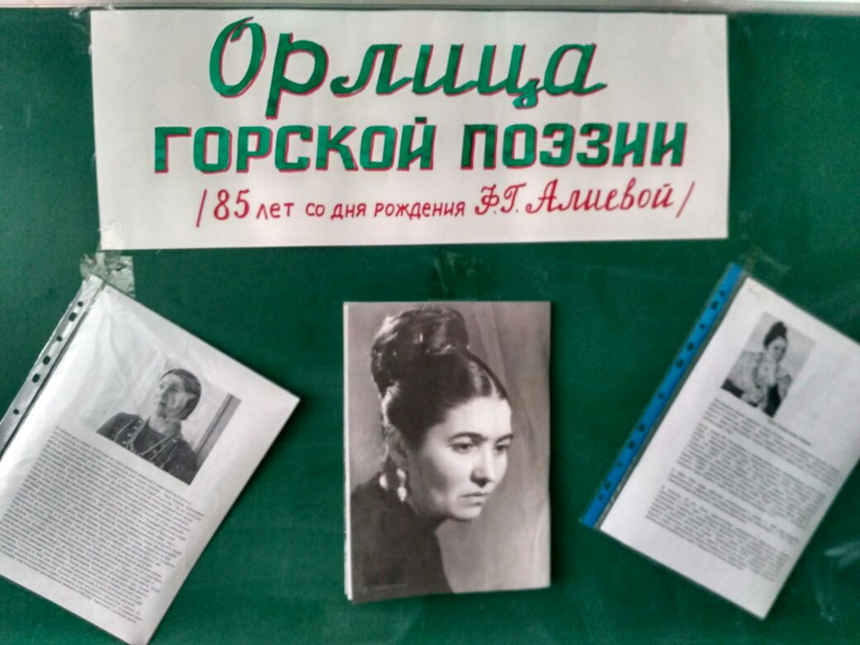
внеклассные часы.

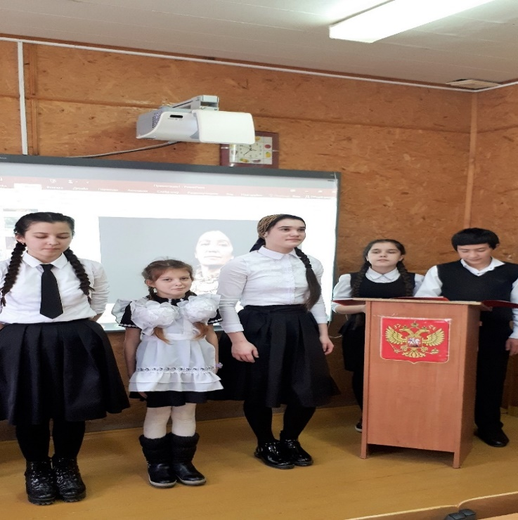

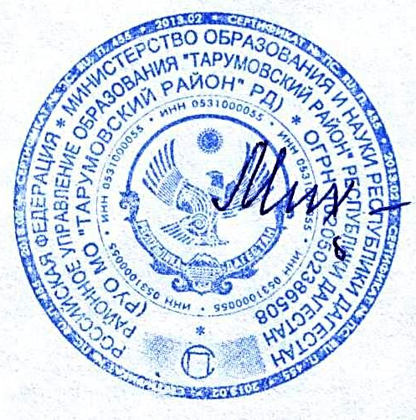
Начальник МКУ «Отдел образования»

МР «Тарумовский район» РД Л.А. Михайлова

Исп.
Иминова Р.О.

